*Поздравляем наших девчонок с победой!*

Хореографический ансамбль «Карнавал» принял участие в международном конкурсе-фестивале детского и юношеского творчества «Сталинград», который проходил 11 февраля в г.Волгоград и получил следующие награды:

- Диплом лауреата 1 степени (современный танец) за танец «Осколки»

- Диплом лауреата 1 степени (эстрадный танец) за композицию «Мир без войны»

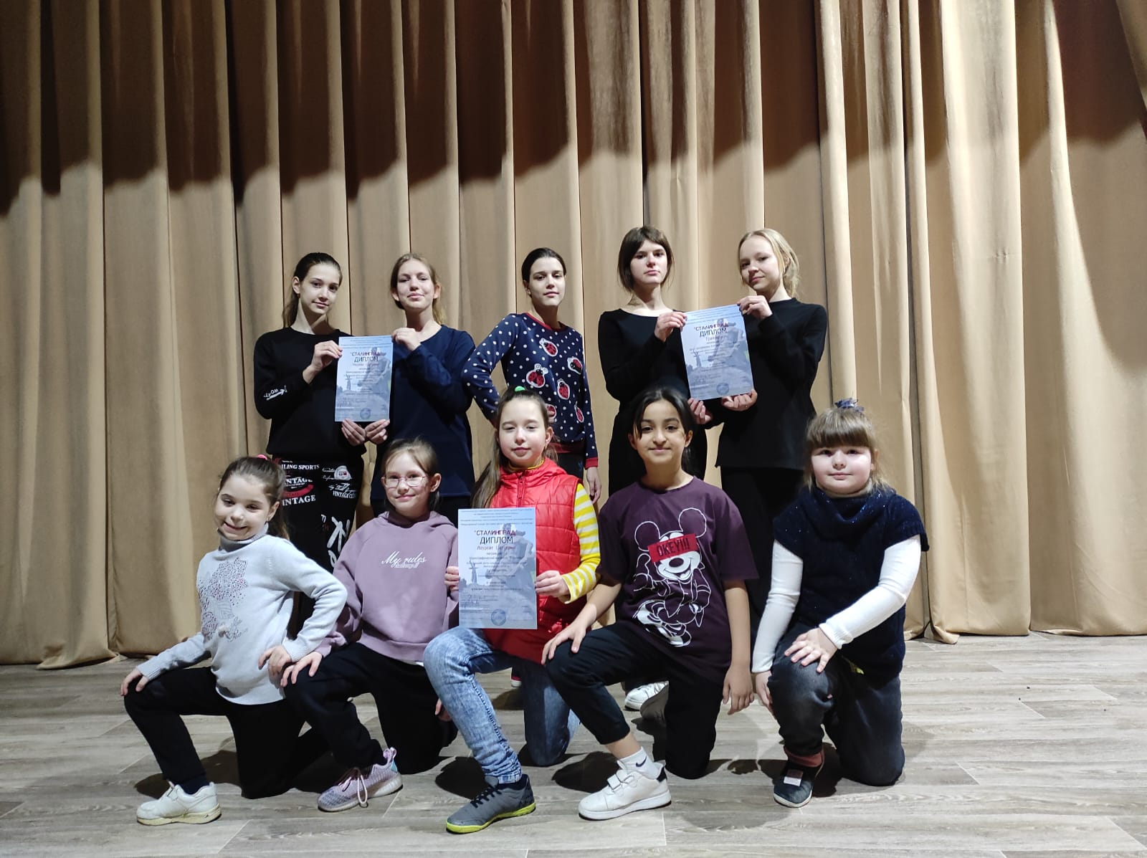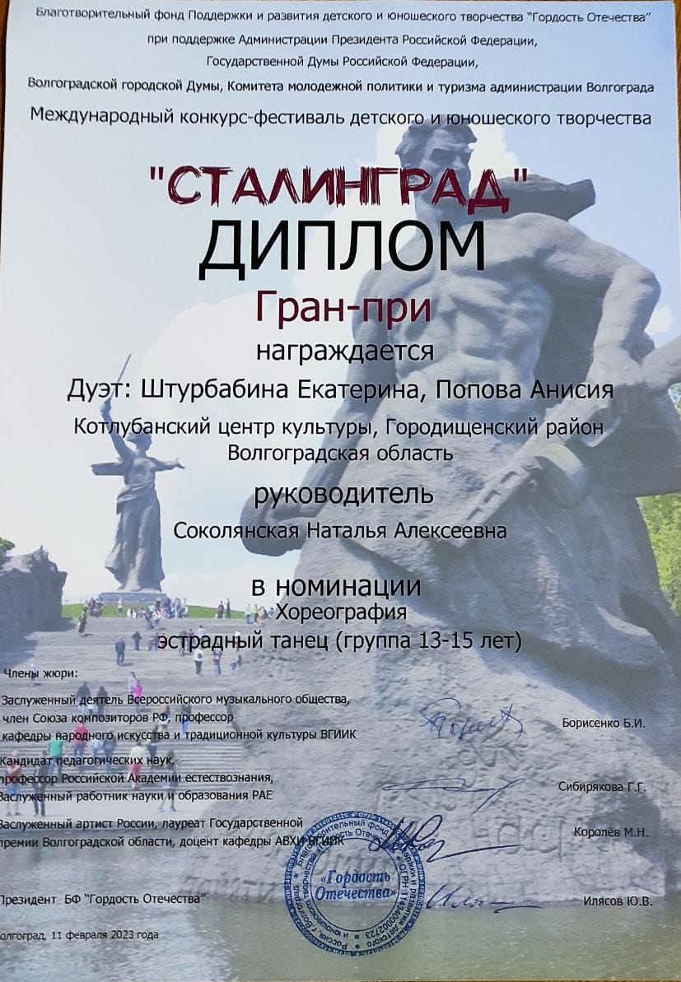-Дипломом гран-при были награждены Штурбабина Екатерина и Попова Анисия (эстрадный танец) за дуэт «Кукушка».

